Acceder al sistema Gemma con usuario y perfil activo para la funcionalidad modulo Maestro - Mensajes Tramos, hacer clic en el boton Agregar nuevo regristo, y luego presionar Confirmar

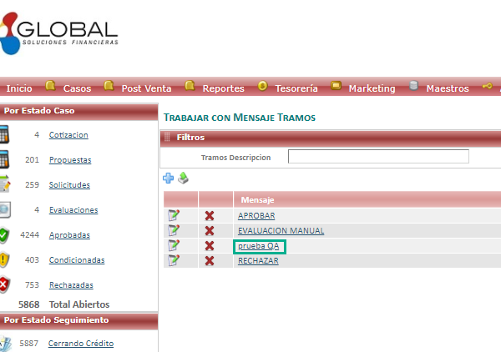

Resultado esperado

Registro creado, de forma exitosa.

